EVALUATION HISTOIRE 1

Question 1 : Dates
4 août 1789
14 juillet 1790
10 août 1792
21 janvier 1793
18 Brumaire an VIII

Question 2
Pourquoi le serment du jeu de paume est un moment essentiel de la Révolution ?
Comment Napoléon combine l’Ancien Régime et la Révolution ?

Question 3 : Remplir cette carte mentale. A reproduire sur votre feuille (deux items par case)

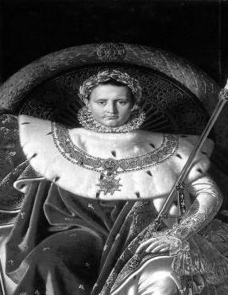
Napoléon Bonaparte
La transformation de l’Europe
Le déclin
La prise du pouvoir
Un génie militaire

La transformation de la France

